Программное обеспечение системы.
Весь набор функций реализованных в проекте непосредственно связаны с конкретными программными блоками. Приведу описание этих блоков:

- Блок индикации. Осуществляет вывод информации на трех разрядный
светодиодный(LED) дисплей. Имеет буфер данных. Информация из
буфера выводится на дисплей. Формат данных в буфере представлен
набором значений от 0х00 до 0х09.
- Блок измерений. Осуществляет преобразования 5 аналоговых сигналов, в цифровые. Результат помещается в буфер.

Реализация динамической индикации.
Временные интервалы для динамической индикации формируются по прерыванию TC0(прерывание по переполнению). С приходом n-го прерывания вызывается некоторые функции из блока индикации. Они анализирует предыдущее состояние переменных, включают или выключают соответствующие разряды индикатора. Так реализовывается формирование временных интервалов индикации. Процесс изображен на Рис 1.
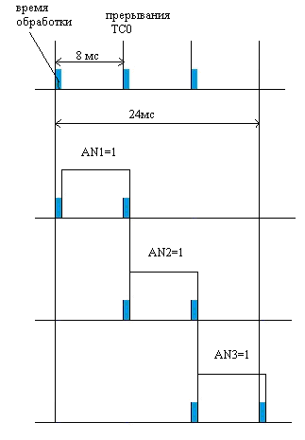
Рис 1.

При разработке схемы нам требуется рассчитать номиналы токоограничительных резисторов R1-R8. Для обеспечения оптимальной яркости свечения, и не высокого энергопотребления ограничимся током через сегмент в 7mA. Тогда, для статического режима номинал резисторов будет следующий R=(U-Uf)/I. Где I-ток через сегмент, U напряжение питания, Uf-прямое напряжение на диоде. Для красных светодиодов минимальное значение Uf~1.7в. Тогда R=(5-1.7)/0.007=471(Ом).
Из Рис 1 видно что каждый разряд светится в течении 1/3 от общего времени, следовательно и ток через сегмент будет в 3 раза меньше. Этот факт требует уменьшения сопротивления в 3 раза, т.е. 157 ом. Из стандартного номинала резисторов я выберу номинал в 200 ом, тем самым снижу ток через сегмент до значения 5,5мА.
В целях экономии выводов микроконтроллера для управления сегментами применен регистр сдвига 74hc595.
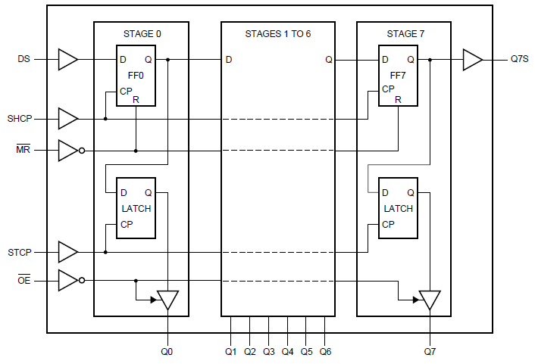
Рис 2. Структура регистра 74hc595.
С помощью него осуществляется последовательный вывод информации на дисплей. Рассмотрим как это происходит.

На входе DS устанавливаем требуемый сигнал, подаем высокий уровень на вход SHCP, триггер регистра сохраняет значение. При поступлении следующего тактового сигнала на вход SHCP происходит сдвиг бита, и сохранение нового значения на DS . После завершения передачи всех 8 бит, установление высокого уровня на STCP приводит к изменению состояния выходов. Запись в регистр начинается с передачи старшего бита, и заканчивается передачей младшего.
Для отображения информации на дисплее необходимо преобразовать значение цифр 0-9 в семисегментный код. Самый просто способ реализовать такой дешифратор- создать массив. Номер элемента массива будет соответствовать цифре отображаемой на дисплее. Кроме цифр я добавлю отображение специальных символов. Создадим таблицу соответствия выход регистра-сегмент индикатора.
Выход регистра | Q7 | Q6 | Q5 | Q4 | Q3 | Q2 | Q1 | Q0
сегмент | E | D | H | C | G | F | A | B

Для быстрой генерации массива воспользуемся программой «Генератор кода для семисегментных индикаторов» с сайта http://luckytech.ru.
Полученный массив разместим в flash памяти.
Зажигание точки в разряде осуществляется передачей параметра в массиве led[0].
Максимальное число знаков которые предполагается отображать на 7 сегментном индикаторе равно 21=0b10101 ,т.е. достаточно 5 бит для передачи данных. 3 бита используется для передачи данных о том в каком разряде отображать запятую. Точнее используется 2 бита 6:5, 7 не задействован. Отображение точки в 3м разряде кодируется как 0x60=0b01100000 , 2 разряд 0х40, 1 разряд 0х20

Блок измерений.
Представляет собой набор функций предназначенных для преобразования 5 аналоговых сигналов в буфер с цифровым значением этих сигналов.
В виду не высокого качества 10 битного АЦП, его разрядность понижена до 8. Осуществляется цифровая фильтрация, путем усреднения 64 выборок.
Результат работы этого блока массив значений входных сигналов.

Меню отображения в работающем режиме:
Нажатие кнопки
Ток нагрузки БП(нормальный режим), Напряжение БП. Ток заряда. Напряжение бат 1. бат2. Емкость батареи. 6режимов
Длинное нажатие вход в подменю.
1 калибровка, 2 12в версия. длинное нажатие запуск подменю.

Нажали меню. Происходит циклическое переключение. Прибавляем флаг того что было меню нажато, после отпускания кнопки сбрасываем флаг что разрешает сменить меню еще раз.
Меню переключаем не зависимо от флага. Переключаем 6 пунктов подменю. Игнориуем 7-8 и другие пункты подменю. В случае длинного нажатия включаем 7 пункт подменю.
Переключаем режимы. Некоторые пункты имеют формат из двух позиций.
Первый пунк подменю:
7 старт калибровки 8 12в версия 9 выйти без изменений.
выбираем нужный режим и ждем некоторое количество времени, система сохраняет настройки и переходит в режим меню 0.

Меню.
Набор функций которые возвращают в переменную значение.

999=0x3E7 0b11 1110 0111 осталось 6 штук

Шунт 0,016 Ом.
Для блока питания 3A max U=IR=0.048В 100к 1к
0,05в Шаг 2,929mA 11mA
k=100
ADC=(IR*k)*1024 /Ref
I=(ADC*Ref)/1024*R*k
Произведение R*k=1.6 для избавления от дробной части умножим на 10
тогда
I=ADC*50/1024*16
Для получение тока в mА нужно числитель дроби * на 1000
I=ADC*50*1000/1023*16
1023
упростим
I=ADC*(50000 / 16368)
50000 / 16368=3,0547409
I=(ADC*305)/100; //
- /128

так как шаг минимум 3 ma
Напряжение.
Делитель 15к и 75к к=6
ADC=U*1024/Ref; Uв=ADC*Ref*K/1024; для получения сотых значений умножим Ref на 100.
U=ADC*5*100*K/1024 30,00
U=ADC*3000/1024
U=ADC*3000/1023
Упростим
3000/1023=2.9325513
U=ADC*2.93255
U=(ADC*293)/100

375 /128

1024*305=312320=0x4 C4 00; нужно 3 регистра.
Умножение двух 16 чисел, деление на 8 битное.

256 макс 2,55а 25,5v

64*2=128
1U 1I
10минут*64=640/60=10,6ч
ток 2,55A макс, 25,5в

rc filter 0.068mkf
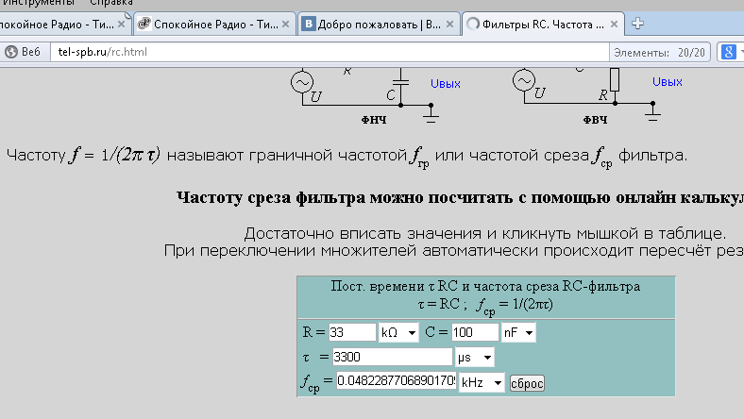

Калибровка.
Процесс калибровки запускается соединением вывода PC4(27) и PD5(9) через резистор в 300 ом. третий разряд.
Загорается точка третьего разряда. Можно отнять прибавить + - 5 единиц к коду ацп. На экране отображается младшая часть значения. Длинное нажатие сменяет калибруемый канал. После смены последнего канала содержимое записывается в еепром.
Значения сменяются по круг 0 1 2 3 4 5 7 8 9 10 -1 -2 -3 -4 -5 -6 -7 -8 -9 -10

Датчики тока.
ток 0,79A на выходе верхнего датчика 3,47в на выходе нижнего 3,2в
верхний датчик 33,7мв нижний 30,7мв
пролудил стало у верхнего 3,35в дрейф верхнего 0,079
0,016
1,264в +0,08=1,344
Дрейф нижнего 0,0964 0,1
1,3604
нижний канал показывает меньше на -1
потратил 1,5 часа на калибровку!!! толщина меди не 35мкм а меньше!

Балансир.
36 ом 10w 13в/ 36=0.36

8000000/65536=122hz используем без предделителя
Если напряжение на аккамуляторе выше заданного предела , увеличиваем значение шим пока напряжение не достигнет нижнего порога. По достижению нижнего порога отключаем. Возможно нужно сколько то подождать. Каналы работают не зависимо.

Памяти 512к
Каждую минуту замер тока заряда/разряда 2,01A 8бит
Отсылаем данные в USART
Каждый час суммируем и делим на 60
В случае отключения электричества останавливаем процесс.

USART

Для передачи 5 16батных переменных 5*16=80 бит.
Адрес устройства 1байт
Посылаем запрос на устройство 8 битный. В ответ получаем
80 байт пачку.
По выборке ацп работаем с уартом.

#define FOSC 8000000 // Clock Speed
#define BAUD 9600 //скорость передачи
#define MYUBRR (FOSC/16*BAUD)-1
d
8000 000 /153600=51

ПО
ПО само генерирует команду «с» каждую секунду, принимает данные и отображает их на графике. Также ниже графика показывает последние параметры системы.
Глюк с данными при приеме пропал после указания ReceivedBytesThreshold 12

Формат пакета

OCR1B OCR1A
Н5(напряжение верхней батареи) Н4(напряжение БП) Н3(напряжение на нижней батареи кр) Н2(напряжение на батареях оранж) Т1(ток заряда) Т0(ток нагрузки)

Калибровка.
-127 +127
L –считать калибровочные константы
K-загрузить калибровочные константы

[][][][][][Команда]

флаг режимов передачи данных 16 бит, калибровка

Попытка разбиения на процедуры в обработке прерывания приводит к глюкам,видимо слишком долго выполняется

----
256байт-5=251
Подсчет разряда.
Каждую минуту суммируем ток заряда считаем минуты.
60*3000mA /60/100 = 30АЧ

Ампер часы 255=25,5Ач
Вычисляем ампер часы и пишем в память.
Если час не насчитал, и батарея разряжена.
/60 пишем в память.

Часы
А решается все просто. Нужно дождаться завершения инициализации таймера перед разрешением прерываний. В моем случае для процессора ATmega48PA это выглядит так:

Алгоритм работы бесперебойника.
Имеется три коммутационных сигнала
-включение реле управляющего зарядом батарей
-подключение нагрузки к блоку питания
-отключение нагрузки от батарей, вместе с ним отключается и вся схема.

После включения питания напряжение подается на плату управления.
- Анализирую источник питания. Если есть напряжение БП, включаю заряд батарей, жду три минуты. Включаю нагрузку.
- Если напряжение питания пропадает, анализирую напряжение питания, не находится ли оно ниже допустимого уровня. Выключаю нагрузку и себя.
агоритм
функция использует флаг для принятия решений о тех или иных дейсвтвиях. если он =0 значит только что включили устройство.

Добавить возможность изменения параметров напряжения срабатывания балансира, и напряжение отключения. После заряда в течении x переходит в режим циклического вкл выкл.
Добавить режим тест. Разряжает аккумулятор до минимального значения, а записывает. Переходит на режим работы от сети. По длинному нажатию, с возможностью отключения.

Подсчет емкости батарей.
3000*60=180000.

есть 400 ячеек ОЗУ. 200 16битных 66 значений
Флаг минут-одновременно служит счетчиком 60=0b00111100;
Устанавливаем старший бит в 1-значит прошла минута. 0b10111100 , при чтении извлекаем его.

Системные константы
0-4 –калибровочные константы для каждого из каналов.
5H-6L –порог включения балансиров, 7H-8L порог отключения балансиров , 9Н-10L напряжение выключения нагр. от акб

Подсчет емкости
3000 мА*60=180000. /6000 =3,0 Ач.

Логирование данных
АВР передает данные ПК в виде пакета из 16 символов.
Пакет данных состоит из 3*2=6 битов. Можно передать за раз 2 пакета.
Стартовым числом пакета будет номер ячейки. 13 бит +3 пустых
12 11 10 9 8 7 6 5 4 3 2 1 0
[H][L] [H][L] [H][L][H][L] [H][L] [H][L][№]
После корректного получения данных ПК отправляет команду успешного получения-один байт, либо ошибки.

. ПК отправляет команду на инициализацию процесса считывания данных. R. В ответ приходит посылка. Если все хорошо-ПК отправляет еще одно сообщение R. Если ошибка устройству отправляется E, оно сново передает пакет.
5 4 3 2 1 0
I U2 U1 I U2 U1
U1 напряжение на нижней батареи

CRC 16
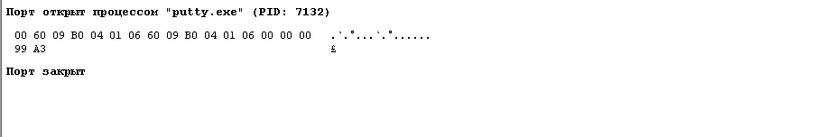
CRC 0xA399

Режимы UPS
0-включение в сеть, нагрузка откл от бат и бп.
1-прошло х, идет заряд
2-нагрузка вкл
3----
4----
5-принудительная калибровка. Перевод в режим замера емкости батарей.

EEPROM
10 ячеек ,
0-9, 11ячейка хранит емкость батареи

Переход в режим замера емкости
Длинное нажатие кнопки. Появляется цифра «0», можно нажать кнопку еще раз, появится 1 ждемс и система переходит в режим калибровки

Зависание при запуске!

http://www.farnell.com/datasheets/1705294.pdf

The battery parameters are (see References 1 and 2)
Final discharge voltage 1.75V per cell 5.25V VTH
Float voltage 2.30V per cell 6.9V VFLOAT
Voltage in boost mode 2.45V per cell 7.35V VBOOST
Charge rate 0.05C to 0.3C Use 0.15C = 600 mA IMAX-CHG
VBAT(MIN) 4V
Trickle charge rate 10 mA BQ24450

10.5
13.8 float voltage
14.7

Коррекция на температуру -3mv/C

http://www.ti.com/lit/ds/symlink/bq2031.pdf

75/15=
30/256=0.117 0.06в

14,7 = 29,34 LM339

